PROBLEMI DI FEM CINETICA
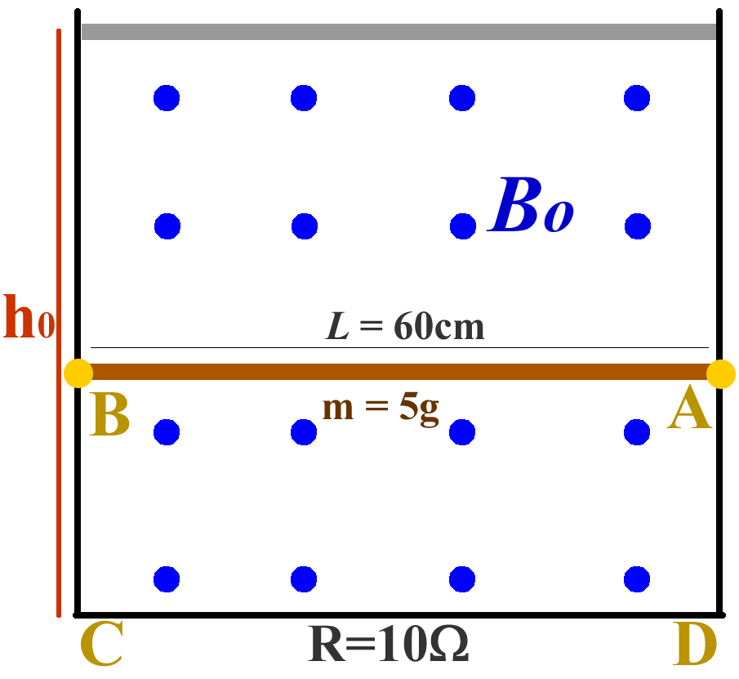
Una sbarretta di massa m=5g e lunghezza L=60cm è lasciata cadere senza attrito lungo due guide metalliche in una regione magnetica con vettore magnetico costante Bo=3⋅10⁻¹T uscente dal foglio. Se la sbarretta è collegata alle guide da un contatto isolante (circuito aperto, nessun passaggio di corrente) calcola come varia la d.d.p. fra i punti A e B al passare del tempo. Qual è il valore della d.d.p. fra A e B (V_{AB}) dopo 3s? Fra A e B, qual è il polo positivo? Considera che la sbarretta parta da un’altezza h₀=2m.

[V_{AB}(t) = Bo⋅L⋅g⋅t = 1,764⋅10⁻¹⋅t Volt ; V_{AB}(3s) = 5,292 V ; il polo positivo è B]
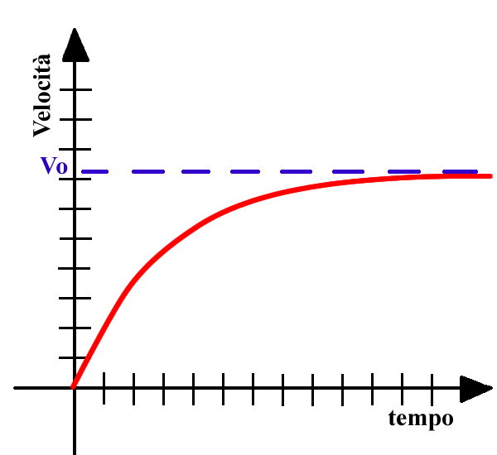
Adesso supponi invece che la sbarretta strisci direttamente sui contatti metallici, sempre senza attrito: il circuito elettrico si chiude e adesso per la maglia ABCD passa una corrente elettrica. Noti che la sbarretta continua a cadere con moto accelerato ma l’accelerazione non è più 9,8m/s²: la sbarretta accelera sempre di meno finché la sua velocità si stabilizza praticamente ad un valore costante, V₀. Il grafico dell’andamento della velocità rispetto al tempo di caduta è mostrato qua accanto.
Spiega brevemente perché l’accelerazione della sbarretta diminuisce sempre più: in classe abbiamo dato due diverse spiegazioni: una meccanica, l’altra energetica.
Scrivi la formula della d.d.p. che si produce quando la sbarretta cade con velocità costante V₀.

[V_{AB} = Bo⋅L⋅Vo]

Scrivi la formula della forza magnetica agente sulla sbarretta a causa della corrente prodotta dalla d.d.p. che hai calcolato alla domanda precedente. [Fm = Bo²⋅L²⋅Vo/R].
A questo punto, calcola la velocità Vo alla quale la sbarretta si stabilizza.
[ Bo²⋅L²⋅Vo/R = m⋅g → Vo = m⋅g⋅R/(Bo²⋅L²) = 15,12m/s].
Qual è il valore della corrente I₀ prodotta da V_{AB} quando essa cade a velocità costante V₀? [I₀=0,272 A]
Qual è l’energia elettrica prodotta dalla sbarretta dopo 5s di caduta a velocità costante V₀? [E=3,7J]
Quanta energia potenziale perde la sbarretta dopo 5s di caduta a velocità costante V₀?
[ΔU= m⋅g⋅h_{CADUTA} = -3,7J]. Confronta questa risposta con quella precedente e spiega cosa è successo dal punto di vista della trasduzione di energia.

